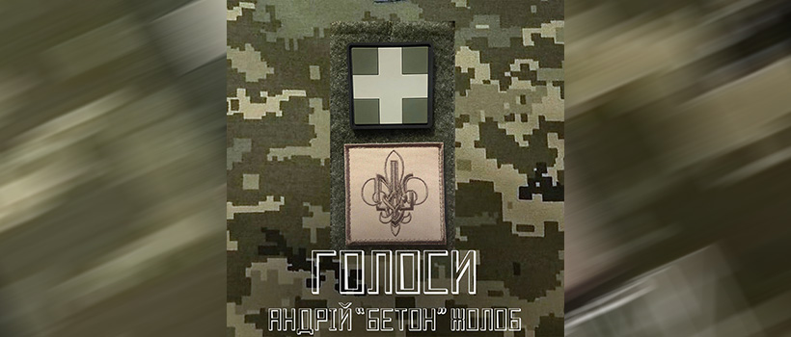

Андрій Жолоб — Голоси

Гітарист та вокаліст групи Бетон Андрій Жолоб, який тепер служить командиром медичної роти, написав пісню-реквієм про загиблих побратимів. Називається вона «Голоси», а створив композицію музикант на прохання штабу 46 окремої аеромобільної бригади.

«У мене із собою на війні три гітари — акустика, гіталеле і електрогітара, займаюся у будь-який вільний момент, яких таки небагато. Але коли з’явилося отаке особливе прохання — текст і музику написав буквально за півгодини, точніше вони самі написалися, я лише відтворив», — пригадує Андрій.

До запису пісні він запросив контрабасиста, також бойового медика 46 ОАЕМБР, Романа «Гавса» Тьохту і постійного студійного звукорежисера групи Бетон Михайла Кравця, котрий, окрім звукорежисерської роботи, записав барабани до треку «Голоси»

««Голоси» — це подяка і пам’ять про тих, хто назавжди залишився в бою. Про тих, з ким ми ще зранку пили каву, а вже за кілька годин нам доводилося описувати і ідентифікувати його тіло. Про тих, кому залишаємо «Снікерси» і цигарки на могилах коли приїжджаємо у відпустку», — каже Андрій Жолоб.

